**Cahier des charges Projet AP1A : Livre Arbitre**

Table des matières

Diagramme de cas d’utilisation : 1

Cas d’utilisation détaillé : 2

• Cas d’utilisation : Ajouter un j’aime 2

• Cas d’utilisation : Ajouter un j’aime 2

• Cas d’utilisation : Ajouter un commentaire 4

• Cas d’utilisation : Ajouter un commentaire 4

• Cas d’utilisation : Ajouter un commentaire 5

• Cas d’utilisation : Ajouter un nouvel utilisateur 6

• Cas d’utilisation : Ajouter un nouvel utilisateur 6

• Cas d’utilisation : Supprimé un utilisateur 8

• Cas d’utilisation : Supprimé un utilisateur 8

• Cas d’utilisation : Ajouter un livre 10

• Cas d’utilisation : Ajouter un livre 10

• Cas d’utilisation : Supprimer un livre 12

• Cas d’utilisation : Supprimer un livre 12

Diagramme de Séquence : 14

Diagramme de Gantt : 15

# Diagramme de cas d’utilisation :

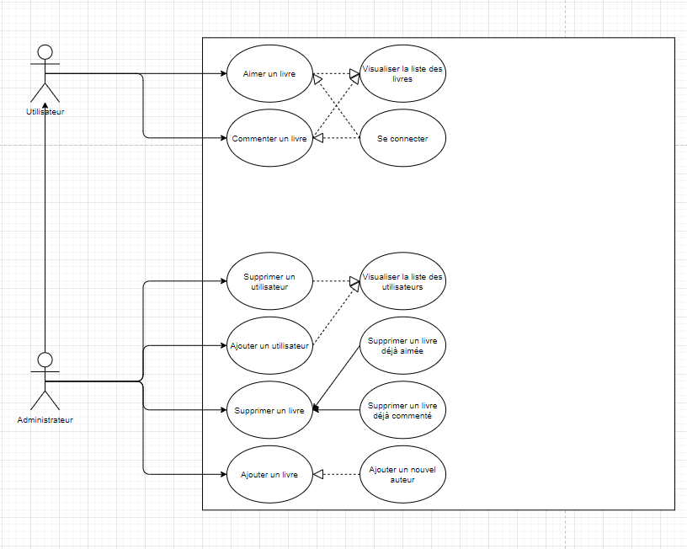

Site de Bibliothèque

# Cas d’utilisation détaillé :

## Cas d’utilisation : Ajouter un j’aime

* **Acteur** : Utilisateur
* **Données d’entrée** : aucune
* Le cas d’utilisation commence lorsque l’utilisateur clique sur « Ajouter un j’aime » à un livre.
* **Scénario principal** :
  1. Le système demande à l’utilisateur de s’authentifier
  2. L’utilisateur saisit son identifiant et mot de passe valide
  3. Le système informe l’utilisateur que le j’aime à bien été ajouté.

## Cas d’utilisation : Ajouter un j’aime

* **Acteur** : Utilisateur
* **Données d’entrée** : aucune
* Le cas d’utilisation commence lorsque l’utilisateur clique sur « Ajouter un j’aime » à un livre.
* **Scénario avec erreur** :
  1. Le système demande à l’utilisateur de s’authentifier
  2. L’utilisateur saisit son identifiant et mot de passe valide

A. Le système ne reconnait pas ces identifiants. Le système affiche un message d’erreur. Retour à l’étape 1.

B. Le système informe l’utilisateur que le j’aime à bien été ajouté.

Site de Bibliothèque

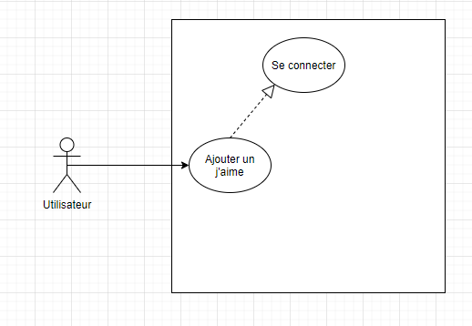

## Cas d’utilisation : Ajouter un commentaire

* **Acteur** : Utilisateur
* **Données d’entrée** : aucune
* Le cas d’utilisation commence lorsque l’utilisateur clique sur « Ajouter un commentaire » à un livre.
* **Scénario principal** :
  1. Le système demande à l’utilisateur de s’authentifier
  2. L’utilisateur saisit son identifiant et mot de passe valide
  3. Le système affiche un formulaire pour saisir un texte
  4. L’utilisateur complète le formulaire et valide
  5. Le système informe l’utilisateur que le commentaire à bien été ajouté.

## Cas d’utilisation : Ajouter un commentaire

* **Acteur** : Utilisateur
* **Données d’entrée** : aucune
* Le cas d’utilisation commence lorsque l’utilisateur clique sur « Ajouter un commentaire » à un livre.
* **Scénario avec erreur** :
  1. Le système demande à l’utilisateur de s’authentifier
  2. L’utilisateur saisit son identifiant et mot de passe valide

A. Le système ne reconnait pas ces identifiants. Le système affiche un message d’erreur. Retour à l’étape 1.

B. Le système affiche un formulaire pour saisir un texte

* 1. L’utilisateur complète le formulaire et valide
  2. Le système informe l’utilisateur que le commentaire à bien été ajouté.

## Cas d’utilisation : Ajouter un commentaire

* **Acteur** : Utilisateur
* **Données d’entrée** : aucune
* Le cas d’utilisation commence lorsque l’utilisateur clique sur « Ajouter un commentaire » à un livre.
* **Scénario avec erreur** :
  1. Le système demande à l’utilisateur de s’authentifier
  2. L’utilisateur saisit son identifiant et mot de passe valide

A. Le système ne reconnait pas ces identifiants. Le système affiche un message d’erreur. Retour à l’étape 1.

B. Le système affiche un formulaire pour saisir un texte

* 1. L’utilisateur complète le formulaire et valide

A. Le système affiche un message expliquant que la saisie est invalide car le commentaire est trop long. Retour à l’étape 4.

B. Le système informe l’utilisateur que le commentaire à bien été ajouté.

Site de Bibliothèque

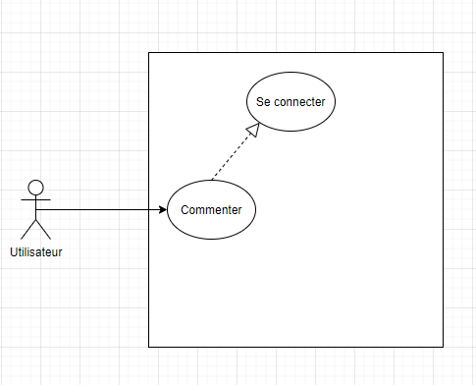

## Cas d’utilisation : Ajouter un nouvel utilisateur

* **Acteur** : Administrateur
* **Données d’entrée** : Identifiant et mot de passe du nouvel l’utilisateur
* Le cas d’utilisation commence lorsque l’administrateur clique sur « ajouter un nouvel utilisateur ».
* **Scénario principal** :
  1. Le système affiche un formulaire pour saisir l’identifiant et mot de passe du nouvel utilisateur
  2. L’administrateur complète le formulaire et valide
  3. Le nouvel utilisateur est visible dans la liste des utilisateurs

## Cas d’utilisation : Ajouter un nouvel utilisateur

* **Acteur** : Administrateur
* **Données d’entrée** : identifiant et mot de passe du nouvel l’utilisateur
* Le cas d’utilisation commence lorsque l’administrateur clique sur « ajouter un nouvel utilisateur ».
* **Scénario principal** :
  1. Le système affiche un formulaire pour saisir l’identifiant et mot de passe du nouvel utilisateur

L’administrateur complète le formulaire et valide

* 1. 1. Le système averti l’administrateur que l’idiotifiant ne correspond à personne ou qu’il a déjà un compte. Retour à l’étape 3.
     2. Le nouvel utilisateur est visible dans la liste des utilisateurs
  2. L’administrateur est de retour à la liste de visualisation des utilisateurs.

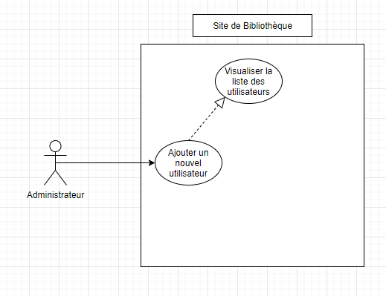

## Cas d’utilisation : Supprimé un utilisateur

* **Acteur** : Administrateur
* **Données d’entrée** : aucune
* Le cas d’utilisation commence lorsque l’administrateur clique sur « supprimer cet utilisateur ».
* **Scénario principal** :
  1. Le système demande à l’administrateur s’il est sûr de vouloir supprimer cet utilisateur
  2. L’administrateur valide.
  3. Le système informe l’administrateur que l’utilisateur à bien été supprimé.
  4. L’administrateur est de retour à la liste de visualisation des utilisateurs.

## Cas d’utilisation : Supprimé un utilisateur

* **Acteur** : Administrateur
* **Données d’entrée** : aucune
* Le cas d’utilisation commence lorsque l’administrateur clique sur « supprimer cet utilisateur ».
* **Scénario avec erreur** :
  1. Le système demande à l’administrateur s’il est sûr de vouloir supprimer cet utilisateur
  2. L’administrateur valide.
  3. 1. Le système informe l’administrateur que l’utilisateur ne peut pas être supprimé parce qu’il n’a pas rendu un livre. Retour à l’étape 2.
     2. Le système informe l’administrateur que l’utilisateur à bien été supprimé.
  4. L’administrateur est de retour à la liste de visualisation des utilisateurs.

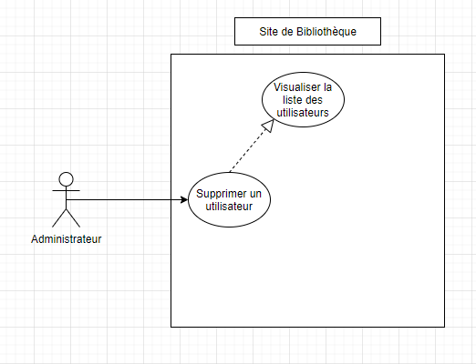

## Cas d’utilisation : Ajouter un livre

* **Acteur** : Administrateur
* **Données d’entrée** : Données relatives au livre
* Le cas d’utilisation commence lorsque l’administrateur clique sur « ajouter un livre ».
* **Scénario principal** :
  1. Le système demande à l’administrateur de choisir entre la création d’un nouvel auteur et la sélection d’un auteur parmi une liste
  2. L’administrateur choisit un auteur existant
  3. Le système affiche un formulaire pour saisir un texte et sélectionner un auteur
  4. L’administrateur complète le formulaire et valide
  5. Le système informe l’administrateur que le livre à bien été ajouté.

## Cas d’utilisation : Ajouter un livre

* **Acteur** : Administrateur
* **Données d’entrée** : Données relatives au livre
* Le cas d’utilisation commence lorsque l’administrateur clique sur « supprimer cet utilisateur ».
* **Scénario avec erreur** :
  1. Le système demande à l’administrateur de choisir entre la création d’un nouvel auteur et la sélection d’un auteur parmi une liste
     1. L’administrateur choisit d’entrer un nouvel auteur et valide
     2. Le système demande à l’administrateur de saisir le nom de l’auteur
     3. L’administrateur saisit le nom et valide puis passe à l’étape 3.
  2. L’administrateur choisit un auteur existant
  3. Le système affiche un formulaire pour saisir un texte et sélectionner un auteur
  4. L’administrateur complète le formulaire et valide
  5. Le système informe l’administrateur que le livre à bien été ajouté.

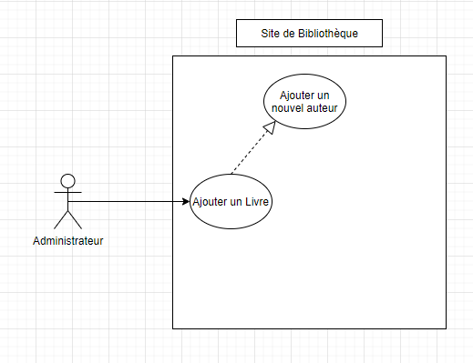

## Cas d’utilisation : Supprimer un livre

* **Acteur** : Administrateur
* **Données d’entrée** : aucune
* Le cas d’utilisation commence lorsque l’administrateur clique sur « supprimer un livre ».
* **Scénario principal** :
  1. Le système demande à l’administrateur s’il est bien sûr de vouloir supprimer ce livre
  2. L’administrateur valide
  3. Le système informe l’administrateur que le livre à bien été supprimé.

## Cas d’utilisation : Supprimer un livre

* **Acteur** : Administrateur
* **Données d’entrée** : aucune
* Le cas d’utilisation commence lorsque l’administrateur clique sur « supprimer livre ».
* **Scénario avec erreur** :
  1. Le système demande à l’administrateur s’il est bien sûr de vouloir supprimer ce livre
  2. L’administrateur valide
     1. Le système préviens l’administrateur qu’il a aimé et/ou commenté ce livre. Retour à l’étape 2.
     2. Le système informe l’administrateur que le livre à bien été supprimé.

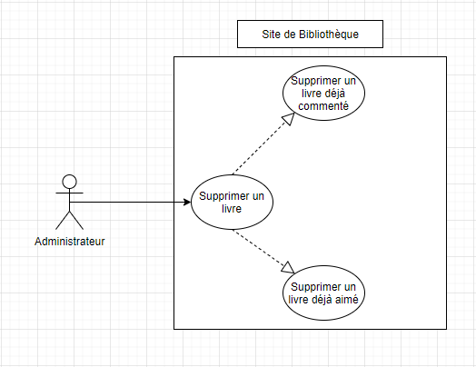

# Diagramme de Séquence :

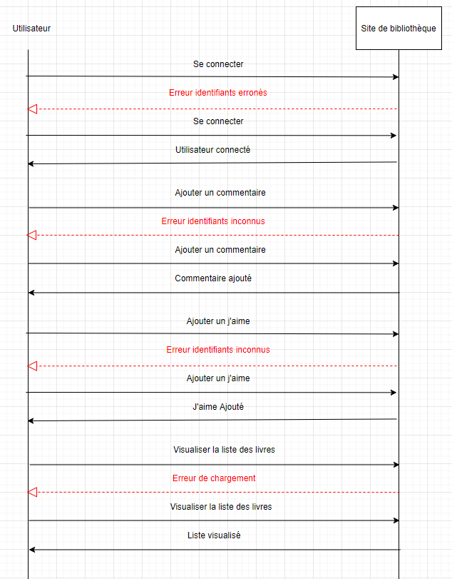

# Diagramme de Gantt :

